

Dashboard Inicial Aniel Connect

Versão
1.0

Rio de Janeiro
Maio, 2019

Histórico de Revisões
Responsável Doc.: |  | Vanessa Borges de Almeida
SD:
Versão | Data | Descrição | Revisado Por:
[Versão 1,0] | [Data que esta versão foi criada ou alterada] | Prototipação de Telas de Dashboard Inicial do Aniel Connect. | Renato Nascimento

1. INTRODUÇÃO
Este documento tem por objetivo agregar valor ao produto Aniel Connect, apresentando as telas de Dashboard inicial.
2. PREMISSAS

3.RESTRIÇÕES

4. RISCOS

5. RECURSOS PROPOSTOS
* Dashboard;
* Dashboard tela inicial Atendimento;
* Dashboard tela inicial Comercial;
* Dashboard tela inicial Serviços.

6. PASSO A PASSO PARA UTILIZAÇÃO DO RECURSO
6.1 Dashboard
6.1.1. Dashboard Inicial – Atendimento
6.1.1.1. Ao clicar no ícone, será exibida a tela inicial correspondente ao atendimento, contendo alguns dados referente ao perfil atendimento. São eles:
6.1.1.1.1. Meus atendimentos Pendentes;
São todos os atendimentos do Status a Iniciar, em atendimento e aguardando, que estão na responsabilidade do usuário logado. Mais informações acessar o documento Aniel Connect.
6.1.1.1.2. Total de atendimentos mês do usuário;
Contempla todos os atendimento independente do status, mas o filtro do período de 30 dias, cujo o responsável seja o usuário logado. Mais informações acessar o documento Aniel Connect.
6.1.1.1.3. Total de atendimentos mês Geral;
As informações referente ao total de atendimentos do mês, são oriundas do painel de Atendimento no Aniel Connect. Contempla todos os atendimento independente do status, mas o filtro do período de 30 dias.
6.1.1.1.4. Tempo Médio de Atendimento;
Para calcular o tempo médio de atendimento é necessários soma o total de atendimentos no dia e dividir pelo somatório do tempo utilizado em atendimentos por todos os usuários cadastrados.
6.1.1.1.5. Atendimentos Pendentes com a minha equipe;
São todos os atendimentos do Status a Iniciar, em atendimento e aguardando, que estão na responsabilidade dos usuários pertencentes ao mesma equipe do usuário
6.1.1.1.6. A iniciar
Refere-se ao status do atendimento conforme definido no Aniel Connect na etapa de gerenciamento do atendimento.
Todo atendimento que vem de uma integração aberto por canais diversos como mídias sociais, e-mail, portal. Não será utilizado em um primeiro momento no projeto;
6.1.1.1.7. Em atendimento;
Refere-se ao status do atendimento conforme definido no Aniel Connect na etapa de gerenciamento do atendimento. É o status que um atendimento assume quando ele está sendo criado por um operador logado ou no final do cadastro de um cliente caso o usuário queira criar um atendimento para o mesmo.
6.1.1.1.8. Aguardando;
Refere-se ao status do atendimento conforme definido no Aniel Connect na etapa de gerenciamento do atendimento. Este status poderá ser aplicado por qualquer usuário com acesso ao sistema. O mesmo passa a ser automaticamente responsável do atendimento é o usuário logado;
6.1.1.1.9. SLA (status)
As informações referente ao SLA são oriundos da tela Painel de Atendimento do Aniel Connect. O ícone utilizado para representar o prazo, SLA de atendimento é uma bandeira, bandeira esta, com alterações de cor para cada status. São elas:
* Vermelha (Risco de perda de prazo);
* Preto (Prazo Vencido);
* Laranja (Próximo do Vencimento);
* Amarelo (atenção);
* Verde (dentro do prazo);

6.1.1.1.10. SLA Gráfico
Este item contempla um gráfico do levantamento identificado no item 6.1.1.1.9.

6.1.1.1.11. Chat
O chat contemplará as informações do Aniel Connect, tela de chat ainda em desenvolvimento.
Neste chat será apresentado o quantitativo de mensagens não lidas e ainda uma possibilidade de ver conversas. Para tal basta o usuário clicar sobre a conversa.

6.1.1.1.12. Novidades Sinapses
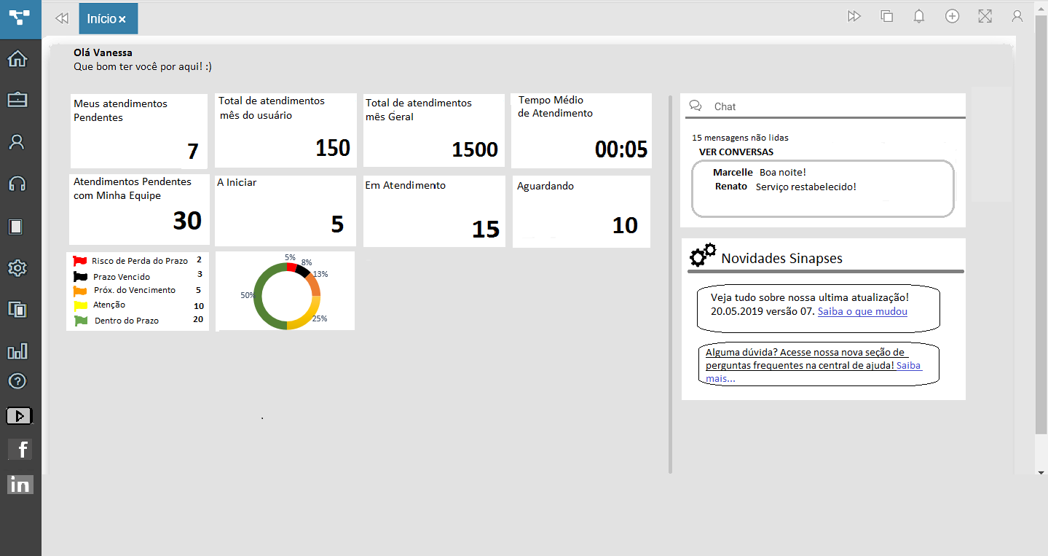
As informações contempladas no painel novidades sinapses são oriundas do blog da sinapse.

Observações:
Nesta tela de Dashboard efetuamos a inclusão dos ícones de mídia social no menu lateral. São eles:

- Youtube
- Facebook
- Linkedin

6.1.2. Dashboard Inicial - Perfil Comercial
6.1.2.1. Ao clicar no ícone, será exibida a tela inicial correspondente ao perfil comercial, contendo alguns dados/indicadores referente ao perfil comercial. São eles:
6.1.2.1.1. Minha meta;
Meta de vendas pré definida no cadastro de meta para ser alcançada pelo usuário logado no mês.
6.1.2.1.2. Vendas Perdidas;
Vendas cujo o status se encontra como avaliação reprovada e venda cancelada no dia atual pelo usuário logado.
6.1.2.1.3. Vendas Perdidas no mês;
Vendas cujo o status se encontra como avaliação reprovada e vendas canceladas no mês pelo usuário logado.
6.1.2.1.4. Vendas com avaliação reprovada no mês;
Vendas cujo o status se encontra como avaliação reprovada no período de 30 dias pertencente ao usuário logado.
6.1.2.1.5. Vendas canceladas no mês;
Vendas cujo o status encontra-se como cancelado no período de 30 dias pertencente ao usuário logado.
6.1.2.1.6. Meta da Equipe;
Meta de vendas pré definida no cadastro de meta para ser alcançada pela equipe pertencente ao usuário logado.
6.1.2.1.7. Vendas Perdidas da Equipe;
Vendas cujo o status se encontra como avaliação reprovada e venda cancelada no dia atual pela equipe correspondente ao usuário logado.
6.1.2.1.8. Vendas Perdidas da equipe no mês;
Vendas cujo o status se encontra como avaliação reprovada e vendas canceladas no mês pelo usuário logado.
6.1.2.1.9.Vendas de equipe com avaliação reprovada (no mês);
Vendas da equipe cujo o status se encontra como avaliação reprovada no período de 30 dias.
6.1.2.1.10. Vendas da equipe canceladas no mês;
Vendas da equipe cujo o status encontra-se como cancelado no período de 30 dias.
6.1.2.1.11. Agenda;
No recurso agenda será possível visualizar as atividades programadas para o dia e ainda escolher outras datas para visualizar as atividades programadas.
Outra possibilidade é acrescentar atividades na agência clicando no botão (+)
6.1.2.1.12. Chat;
O chat contemplará as informações do Aniel Connect, tela de chat ainda em desenvolvimento.
Neste chat será apresentado o quantitativo de mensagens não lidas e ainda uma possibilidade de ver conversas. Para tal basta o usuário clicar sobre a conversa.
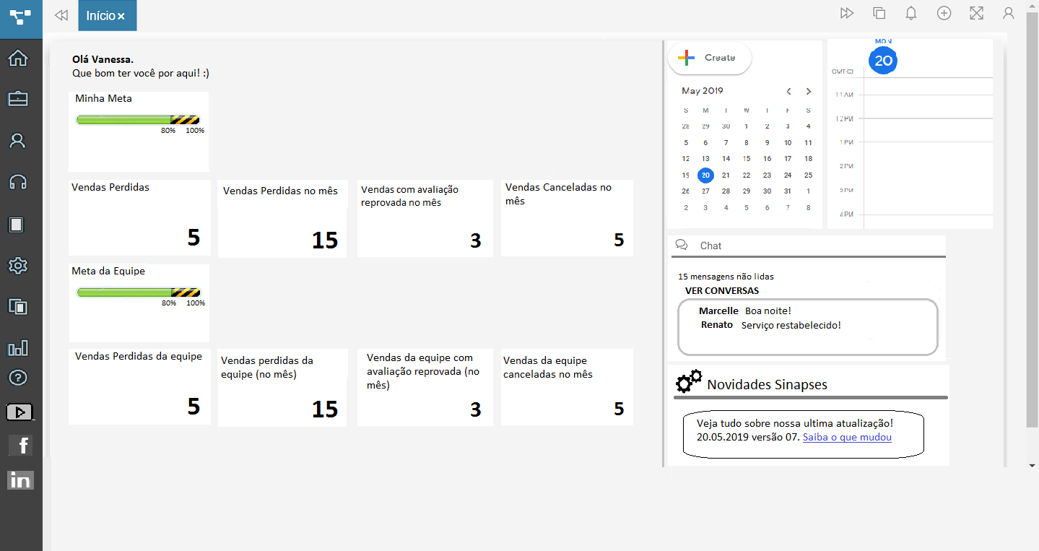
6.1.2.1.13. Novidades Sinapses As informações contempladas no painel novidades sinapses são oriundas do blog da sinapse.
Observações:
Nesta tela de Dashboard efetuamos a inclusão dos ícones de mídia social no menu lateral. São eles:
- Youtube
- Facebook
- Linkedin

6.1.3. Dashboard Inicial – Perfil Serviços
6.1.3.1. Ao clicar no ícone, será exibida a tela inicial correspondente ao perfil de serviços contendo alguns dados/indicadores referente ao mesmo. São eles:
6.1.3.1.1.Serviços sem agendamento
Serviços em aberto, sem data de agendamento. Cujo o status é aberto aguardando agendamento.
6.1.3.1.2. Serviços não roteirizados;
Serviços que possuem data de agendamento mas estão sem técnico.
6.1.3.1.3. Serviços não iniciados;
Serviços cujo o status está aberto aguardando atendimento.
6.1.3.1.4. Serviços paralisados;
Serviços cujo o status está em Serviço paralisado na data atual.
6.1.3.1.5. Serviços em Execução;
Serviço cujo o status encontra-se em atendimento Iniciado/ reiniciado.
6.1.3.1.6. Serviços Fora do Prazo;
Serviços em andamento, cujo o status pode estar em aberto aguardando atendimento, técnico em deslocamento, atendimento iniciado/reiniciado, serviço paralisado no qual o atendimento ultrapassou o prazo pré definido para a execução do serviço. (SLA).
6.1.3.1.7. Serviços Encerrados;
Serviços encerrados na data atual.
6.1.3.1.8. Produtividade do mês;
Percentual de serviços encerrados como produtivo no mês atual.
Para definir a seta da produtividade deve se basear no cálculo abaixo:
Percentual de variação do comparativo da produção do mês anterior com o mês atual.
Se a variação for para mais seta verde para cima, caso contrário seta vermelha para baixo.
6.1.3.1.9. Custo Médio do Serviço;
Média do custo de produção mais o custo de materiais gastos nos serviços encerrados no mês corrente.
Para definir a seta deve-se comparar o custo médio anterior com o custo médio atual.
Se a variação for para mais seta verde para cima, caso contrário seta vermelha para baixo.
6.1.3.1.10. Ranking de Produtividade do mês;
Quantidade de serviços executados por equipe no mês.
6.1.3.1.11. Percentual Serviços Fora do prazo;
Percentual de serviços do mês atual encerrados após o prazo do SLA.
6.1.3.1.12. Média de Atraso;
Média de tempo de atraso.
Para definir a seta deve-se comparar a variação do tempo do mês anterior com o mês atual.
6.1.3.1.13. Chat;
O chat contemplará as informações do Aniel Connect, tela de chat ainda em desenvolvimento.
Neste chat será apresentado o quantitativo de mensagens não lidas e ainda uma possibilidade de ver conversas. Para tal basta o usuário clicar sobre a conversa.
6.1.3.1.14. Novidades Sinapses;
As informações contempladas no painel novidades sinapses são oriundas do blog da sinapse.
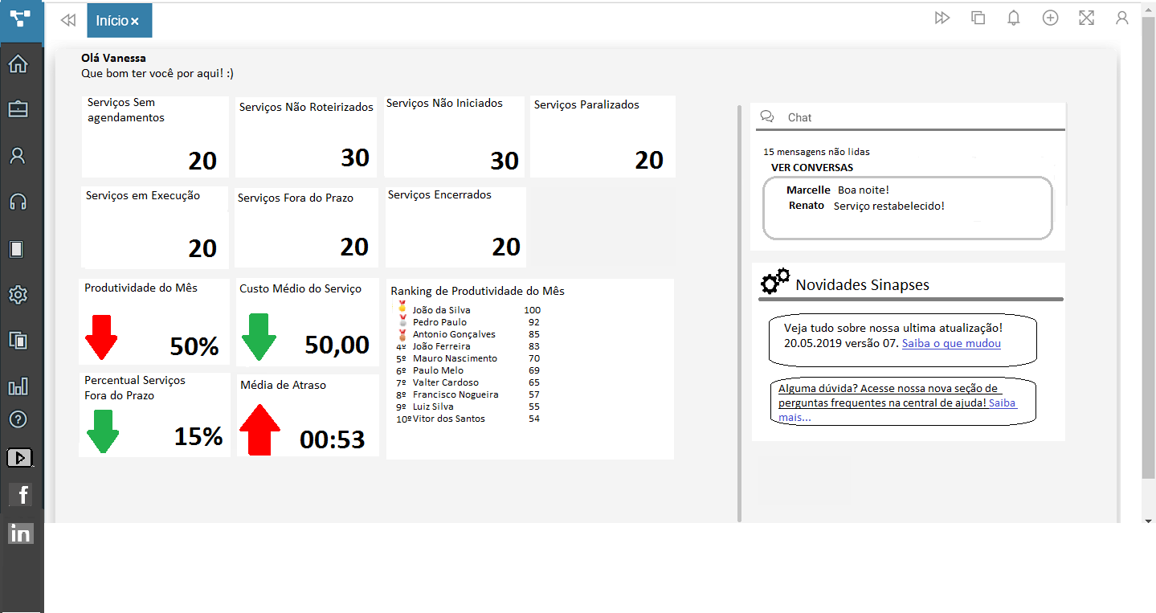

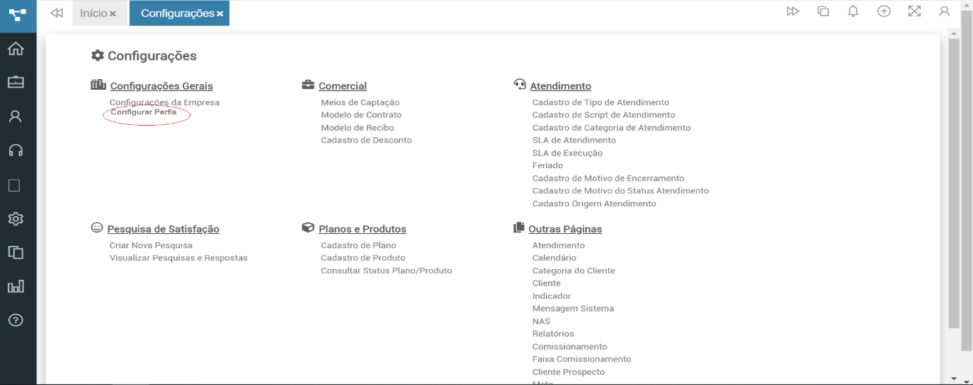
6.1.4. No menu configurações do Aniel Connect teremos que efetuar a inclusão da opção para configurar perfis. Segue abaixo o modelo.

6.1.4.1. Ao clicar sobre o ícone configurar perfis será direcionado para a tela criar perfis Dashboard, conforme apresentado abaixo.
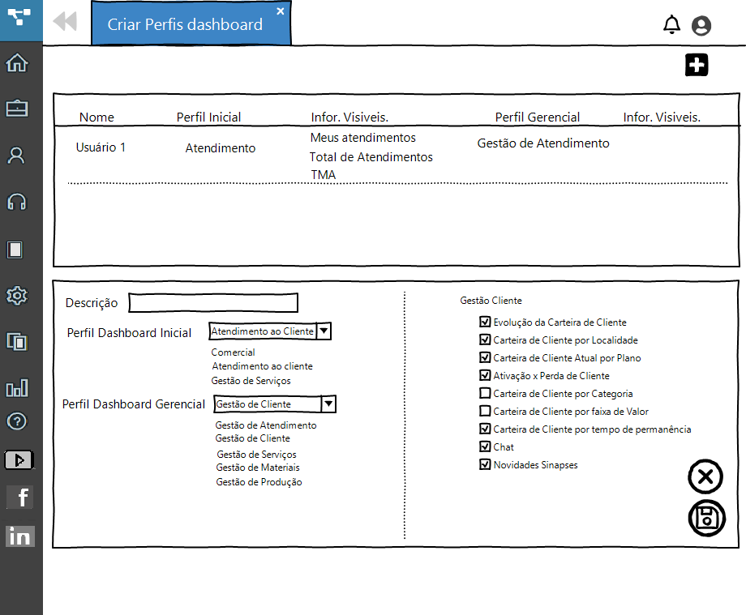
6.1.4.2.Na tela de criar perfis Dashboard inicialmente será exibida lista contendo todos os perfis de usuários. Nesta tela temos os seguintes campos:
6.1.4.2.1. Nome do usuário
Contempla o nome definido para identificar o usuário.
6.1.4.2.2. Perfil inicial
O perfil inicial pode ser classificado em (atendimento ao cliente, comercial e serviços).
6.1.4.2.3. Informações visíveis
Apresenta as telas do perfil escolhido que estão configuradas para o usuário visualizar.
6.1.4.2.4. Perfil Gerencial
O perfil gerencial pode ser classificado em (Gestão Cliente, Gestão de Serviços, gestão de atendimentos, gestão de materiais e gestão de produção).
6.1.4.2.5. Informações Visíveis
Apresenta as telas do perfil escolhido de cunho gerencial que estão configuradas para o usuário visualizar.
6.1.5. Para criar um novo perfil de Dashboard, o usuário deve clicar no botão (+), onde serão exibidas as seguintes opções de preenchimento. São eles:
6.1.5.1. Descrição
Neste campo deve-se incluir o nome deseja utilizar para identificar o perfil.
6.1.5.2. Perfil Dashboard Inicial
Neste campo teremos uma lista combo com os possíveis Dashboard inicial. São eles:
* Atendimento ao Cliente;
* Comercial;
* Serviços.
6.1.5.3. Perfil Dashboard Gerencial
Diante do perfil inicial de Dashboard definido o usuário deve optar pelo perfil gerencial. São eles:
*Gestão de Atendimento
*Gestão de Clientes
*Gestão de Serviços
*Gestão de Materiais
* Gestão de Produção
Ao optar por um dos itens citados acima será exibida uma lista com várias possibilidades de escolha correspondente ao item escolhido. Exemplo:
Se escolher Gestão de Clientes teremos as seguintes opções de escolha de exibição. São eles:
Evolução da Carteira de Clientes
Carteira de Clientes por localidade
Carteira de Cliente atual por Plano
Ativação x Perda do Cliente
Carteira de cliente por categoria
Carteira de cliente por faixa de valor
Carteira de Cliente por tempo de permanência
Chat
Novidades Sinapses
Vale ressaltar que só deve selecionar as opções que o usuário deseja visualizar no perfil de Dashboard.

